Aufgabe

Leuchtmittel im Vergleich unter Nutzung einer Lernplattform

Entscheide und begründe die Wahl für ein optimales Leuchtmittel für eine vorgegebene Leuchte aus der Sicht eines Konsumenten.
Untersuche dafür zunächst verschiedene Leuchtmittel im Rahmen eines Moodle-Kurses. Schwerpunkte sind dabei optische und energetische Wirkungen.

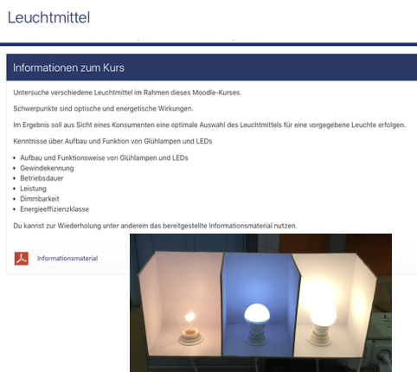

Über den folgenden Link gelangst du zum Moodle-Kurs:
https://moodle.bildung-lsa.de/lisa/course/view.php?id=110
Alternativ kannst du folgenden QR-Code scannen:

Materialien

- Digitales Endgerät mit Internetzugang
- Verschiedene Lampen:
- Eine LED in kaltweiß
- eine LED in warmweiß
- zwei LEDs mit verschiedenen Lichtstromangaben
- eine Glühlampe (falls noch vorhanden)
- dazu jeweils passende Fassungen mit Schalter und Stecker sowie Stromquellen

